Építőipari szakközépiskola, Ógyalla

Tartalomjegyzék

2025 – 1. időpont 2
2025 – 2. időpont 3
2024 – 1. időpont 4
2024 – 2. időpont 5
2023 – 1. időpont 6
2023 – 2. időpont 8
2022 – 1. időpont 10
2022 – 2. időpont 11
2021 – 1. időpont 12
2021 – 2. időpont 14
2019 – 1. időpont 15
2019 – 2. időpont 16
2018 – 1. időpont 17
2018 – 2. időpont 18
2017 – 1. időpont 19
2017 – 2. időpont 20
Előkészítő teszt 21

2025 – 1. időpont
- Számítsd ki és írd le a megoldás menetét. Az eredményt törzsalakban írd fel.
$$\left(\frac{5}{4}-\frac{1}{6}\right) : \left(1\frac{2}{3}-2\right)$$

- Egy 300 cm alapátmérőjű henger alakú kerti medence 25 hl vizet tartalmaz. Milyen mély a medence, ha a víz 10 cm-rel a széle alatt van? (π = 3,14 az eredményt kerekítsd 2 tizedesjegyre!)

- Párosítsd az ekvivalens (azonos értékű) kifejezéseket!
1. x² – 49 A. 64x² – 25y²
2. 24x² – 30x + 9 B. x² + 6x + 9
3. (x + 3)² C. (x + 7).(x – 7)
4. (8x – 5y).(8x + 5y) D. 3.(8x² – 10x + 3)

- Oldd meg az adott egyenletet a valós számok halmazán! (Az eredményt törzsalakban írd fel!)
$$x+1\frac{1}{2}x+9=\frac{2}{3}x+4+\frac{5}{6}x+\frac{1}{5}$$

- Az első autóútnál a tartályban lévő benzin 20%-a elfogyott. A második út során az első útból megmaradt benzin 10%-át használták fel. Két út után 9 liter benzin maradt a tartályban. Hány liter benzin volt az üzemanyagtartályban az út elején?

- Egyszerűsítsd a kifejezést:
-2x - [ - 3x - (- 4x) ] - [ x - (- 3x) ] =

- Egy derékszögű trapéz alakú telek alapjai 88 m és 73 m hosszúak, a merőleges szára 20 m. Számítsd ki a telek területét és a telek bekerítéséhez szükséges drótháló hosszát!

- Az 1:50 méretarányú alaprajzon a téglalap alakú étkező 34 cm, 24 cm méretű. Számítsd ki az étkező tényleges alapterületét m²-ben!

- Számítsd ki a hiányzó harmadik szöget, majd állapítsd meg, hogy szögei alapján milyen típusú háromszögről van szó!
Belső szög | ABC▲
α | 57° 17´
β | 12° 54´
γ
Háromszög típusa

- Szerkeszd meg az STU háromszöget a szerkesztés menete alapján. Találd meg az összes megoldást.
1. ST; |ST| = 6 cm
2. k; k(S; 7,5 cm)
3. ∡TSX; |∡TSX| = 95°
4. U; U ∈ k ∩ SX
5. △STU

2025 – 2. időpont
- Oldd meg az adott egyenletet a valós számok halmazán!
$$\frac{5x}{9}-\frac{4}{15}=\frac{3x+2}{5}$$

- Egy téglalap alakú kert 52 m hosszú és 38 m széles. Számold ki, hány m²-rel csökken a kert területe, ha 60 cm széles díszkerítéssel veszik körbe!

- A vasúti híd 8 pilléren áll, amelyek szabályos négyoldalú hasáb alakúak, magasságuk 6 m és alapélük 45 cm. Hány m³ vasbetonra volt szükség a 8 pillér felállításához?

- Az elmúlt héten a következő reggeli hőmérsékleteket mérték:
HÉ +6°C KE +1°C SZE -3°C
CS -4°C PÉ +2°C SZO +5°C VA 0°C
Számítsd ki a reggeli átlaghőmérsékletet!

- Számítsd ki, majd hasonlítsd össze az adott feladatokat! Írd be a téglalapba a <, >, = jeleket.
- $\frac{4}{12}$ a 186-ból $\frac{8}{14}$ a 126-ból
- a 7 és 8 számok összegének hatszorosa a 15 és 10 számok szorzatának harmada
- a 160-nak a 35%-a a 75-nek a 80%-a
- az A szám az A szám kétszeresének a fele

- Kati a könyveit három polcon tárolja. A felső polcon 6-tal több könyv van, mint a középső polcon. Az összes könyvének 30%-a az alsó polcon található. Katinak összesen 40 könyve van. Hány könyv van az egyes polcokon?

- Számítsd ki, az eredményt törzsalakban írd fel:
$$\left(-\frac{1}{3}*\frac{5}{7}\right) : \frac{10}{3}$$

- A telek 6,5 áras alapterületű, és három részre (ház-garázs-kert) van osztva 3:1:9 arányban. Hány ár a kert területe?

- János és édesapja ugyanazon a napon ünneplik születésnapjukat. János 5 éves, édesapja 33 éves. Hány év múlva lesz János apja pontosan háromszor annyi idős, mint János?

- Szerkeszd meg az ABCD trapézt a szerkesztés menete alapján:
1) AB; |AB| = 9 cm
2) k1; k1 (A; 5 cm)
3) k2; k2 (B; 8 cm)
4) D; D Є k1 ∩ k2
5) p; p || AB ˄ D Є p
6) k3; k3 (D; 3,7 cm)
7) C; C Є p ∩ k3
8) ABCD trapéz

2024 – 1. időpont
- Egyszerűsítsd a törtet és az eredményt írd fel törzsalakban!
$$\frac{\frac{9}{4}:\left(-\frac{15}{8}\right)}{-3\frac{1}{3}}=$$

- Adott egy 27 ár nagyságú telek, amelynek $\frac{1}{3}$ részét a családi ház, $\frac{1}{9}$ részét a garázs alkotja. A telek fennmaradt részét a kert alkotja. Hány áras a kert?

- Számítsd ki a β szög nagyságát!
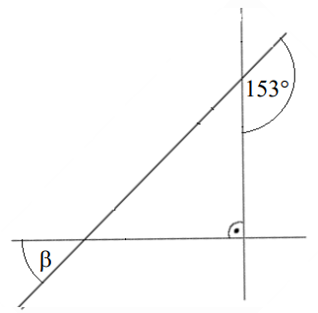

- Oldd meg az egyenletet a valós számok halmazán!
$$\frac{9x+7}{2}-\left(x-\frac{x-2}{7}\right)=36$$

- Novák úr lakást szeretne vásárolni Ógyallán. Az ingatlan árának 36 %-át sikerült összespórolnia, ami 30 240 €. Mennyibe kerül az ingatlan?

- Alakítsd át!
5 dl = _______________ cm³
25 kg és 100 g = _______________ g
1 800 dm³ = _______________ m³
950 m² = _______________ a
- Fejezd ki az A-t!
A = C . (A + B) – A . B

- A telek méretei az alaprajzon 80 mm és 120 mm. Az alaprajz méretaránya 1 : 250. Mekkorák a telek valódi méretei méterben?

- A telek derékszögű trapéz alakú, amelynek alapjai 92 m és 76 m és szára, amely merőleges az alapra 6,3 m. Számítsd ki a telek területét és a bekerítéséhez szükséges drótháló hosszát!

- Szerkessz X ponton áthaladó egy p egyenessel párhuzamos q egyenest, ha tudjuk, hogy az X pont nem illeszkedik a p egyenesre. Szerkessz Y ponton áthaladó egy p egyenesre merőleges v egyenest, ha tudjuk, hogy az Y pont illeszkedik a p egyenesre.

Minden példa egyenértékű! Ha az eredmény tizedes szám több mint két tizedes hellyel, akkor két tizedes helyre kell kerekíteni.

2024 – 2. időpont
- Alakítsd át a zárójelben lévő mértékegységre!
0,54 dm³ = _______________ (dl)
7 200 cm³ = _______________ (dm³)
9 842 mm² = _______________ (dm²)
29 ha = _______________ (a)

- A telek méretei az alaprajzon 50 mm és 90 mm. Az alaprajz méretaránya 1 : 200. Mekkorák a telek valódi méretei méterben?

- Oldd meg az egyenletet a valós számok halmazán!
$$x-\frac{x-5}{3}=\frac{2-x}{5}+3$$

- Számítsd ki a besatírozott alakzat területét, ha tudjuk, hogy az EFGH négyzet oldala 8 cm!
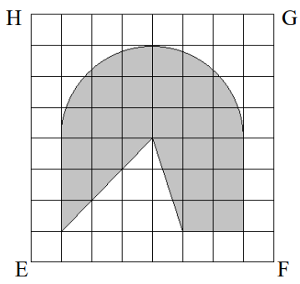

- Fejezd ki a képletből az a-t!
$$V=\frac{1}{3}∙\frac{a∙v_{a}}{2}∙v$$

- Számítsd ki a β szög nagyságát!
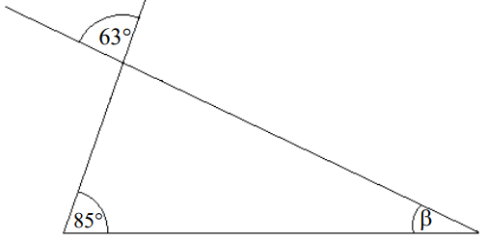

- Adott egy 21 ár nagyságú telek, amelynek $\frac{1}{3}$ részét a családi ház, $\frac{1}{9}$ részét a garázs alkotja. A telek fennmaradt részét a kert alkotja. Hány áras a kert?

- Egyszerűsítsd a törtet és az eredményt írd fel törzsalakban!
$$\left[\frac{1}{2}-\left(\frac{9}{4}-\frac{1}{6}\right)\right]∙\frac{1}{19}=$$

- Az ABC derékszögű háromszög befogói: a = 5 cm és b = 8 cm. Az ABC derékszögű háromszöggel hasonló A´B´C´ háromszög 2,5-szer kisebb. Számítsd ki, hogy az A´B´C´ háromszög területe hány százalékát teszi ki az ABC háromszögnek?

- Szerkeszd meg az ABC általános háromszög C csúcsából szerkesztett magasságvonal D talppontját, ha adott |AB| = 11 cm, |BC| = 6,5 cm, |AC| = 9 cm!

2023 – 1. időpont
- Határozd meg az alábbi kifejezés értékét!
$$\frac{7}{6}-\left(\frac{2}{5}\right)+\frac{8}{3} : \left(-\frac{4}{15}\right)=$$

- Adott egy 20 ár nagyságú földterület, aminek 45 %-a beépített terület. Mekkora a beépített terület nagysága?

- Számítsd ki a β szög nagyságát, ha tudjuk, hogy a KLM háromszög egyenlő szárú (|KM| = |LM|)!
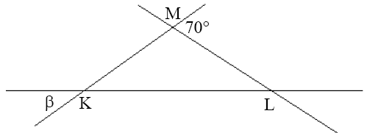

- Oldd meg az egyenletet a valós számok halmazán!
$$x+\frac{4-x}{2}=3-\frac{x-2}{3}$$

- Az alábbi ábrák közül melyik nem lehet a kocka hálója?
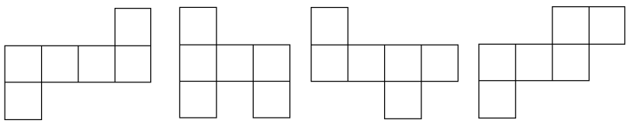
A B C D

- Alakítsd át!
15 ha = ______________ a
1 750 m² = _____________ a
0,5 m³ = _______________ dm³
250 ml = _______________ dm³
26 kg 5 g = ______________ g

- Fejezd ki a képletből a v ismeretlent!
S = 2πr(r + v)

- Egy lakás alaprajzán a nappali méretei 6 cm és 4 cm. Az alaprajz méretaránya 1 : 100. Mekkorák a nappali méretei méterben a valóságban?
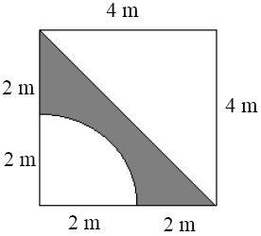
- Számítsd ki a besatírozott alakzat területét!

- Számítsd ki a táblázatban szereplő felhőkarcolók átlagmagasságát!
A felhőkarcoló megnevezése | Ország | Magasság m-ben
Burj Khalifa | Egyesült Arab Emírségek | 828
Shangai Tower | Kína | 632
Abraj Al Bait | Szaúd-Arábia | 601
Ping An | Kína | 599
Goldin Finance | Kína | 596
Lotte World | Dél-Kórea | 556
One World | USA | 546
Guangzhou CTF | Kína | 530
Tianjin CTF | Kína | 530
China Zun | Kína | 528

2023 – 2. időpont
- Alakítsd át!
6 hl = ______________ dm³
0,5 kg 25 g = ______________ g
4 800 dm³ = _______________ m³
1 700 a = _____________ ha
14 a = _____________ m²

- Egy telek méretei az alaprajzon 9 cm és 12 cm. Az alaprajz méretaránya 1 : 150. Mekkorák a telek valódi méretei méterben?

- Oldd meg az egyenletet a valós számok halmazán!
$$\frac{2}{3}x-\left(1-\frac{2x-5}{2}\right)=\frac{1}{2}+x$$

- Számítsd ki a besatírozott alakzat területét, ha tudjuk, hogy a KLMN négyzet oldala 6 cm!
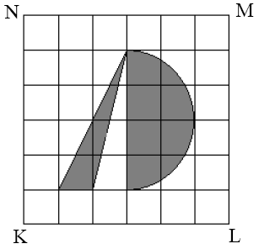

- Fejezd ki a képletből a c ismeretlent!
$$S=\frac{\left(a+c\right)v}{2}$$

- Számítsd ki a ϕ szög nagyságát!
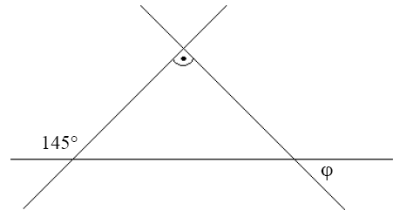

- Adott egy 24 ár nagyságú telek, amelynek $\frac{1}{3}$ részét a családi ház és $\frac{1}{4}$ részét a garázs alkotja. A telek fennmaradt részét a kert alkotja. Hány áras a kert?

- Határozd meg a kifejezés értékét!
$$\frac{-\frac{3}{4}+\frac{7}{5} : \frac{14}{15}}{-4\frac{3}{2}}=$$

- Számítsd ki, hogy a besatírozott rész hány %-át teszi ki a négyzet területének!
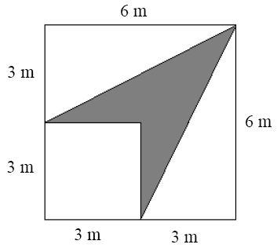

- Számítsd ki a táblázatban szereplő templomok átlagmagasságát!
A templom megnevezése | Ország | Magasság m-ben
Ulm katedrális | Németország | 161,5
Notre-Dame de la Paix | Elefántcsontpart | 158,0
Külni dóm | Németország | 157,4
Rouen Székesegyház | Franciaország | 151,0
Cathedral of St. Nicholas | Németország | 147,3
Strasbourg katedrális | Franciaország | 142,0
Szűz Mária Bazilika Lihenskoy | Lengyelország | 141,5
Szent István Székesegyház | Ausztria | 136,4
Új Katedrális | Ausztria | 134,8
Szent Péter Bazilika | Vatikán | 136,4

2022 – 1. időpont
  - Számold ki, hogy hány másodperc egy nap 5 % -a!

  - Apa könyvtárának egyheted részét képzőművészetről szóló könyvek alkotják, a könyvtár további 20 %-át regények és a többi 69 könyv pedig műszaki témájú. Hány könyv van apa könyvtárában?

  - Az üres helyre írd be a számot, hogy érvényes legyen az egyenlőség!
5 km – 2500 m + ________ cm = 2503 m
0,3 m² – 52 cm² = _______ cm²
12 hl + 30 l = ___________ l
8 l = __________ cm³

  - Add meg az alábbi egyenlet megoldását!
$$\frac{5+3x}{2}=x+\frac{4x-10}{3}$$

  - Egy 28 cm oldalú papírnégyzetből kivágtuk a lehető legnagyobb kört. Mekkora a kör területe és mekkora a kerülete?

  - Határozd meg az alábbi kifejezés értékét! −7. [3 + 5. (2,5 − 4,5)] − (−8 + 2,5) =

  - A diákok egy héten keresztül ugyanabban az időpontban mérték és feljegyezték az aktuális hőmérsékletet. Az alábbi adatokat kapták: 8°C, 12°C, 7°C, 8°C, 10°C, 8°C, 7°C. Határozd meg a heti átlagos hőmérsékletet! Az eredményt kerekítsed 1 tizedesjegyre.

  - Határozd meg az egyenlőoldalú háromszög alakú telek területét, ha annak kerülete 72 m. Az eredményt kerekítsed egész m²-re.

  - Határozd meg a kiszínezett rész területét, ha a képen derékszögű egyenlőszárú háromszögek vannak.

  - Adott három természetes szám, melyekre érvényes, hogy minden következő az előzőnél 5-tel nagyobb. A három szám összege 204. Melyik ez a három szám?

2022 – 2. időpont
- Egy egyenlőoldalú háromszög kerülete 42 cm. Határozd meg a háromszög területét! Az eredményt kerekítsed egész cm²-ekre!

- Oldd meg az alábbi egyenletet és végezd el az ellenőrzést is!
$$x-\frac{4x-7}{9}=\frac{x}{6}-\frac{10}{3}$$

- Egy téglalap alakú kert hossza 81 méter és szélessége 36 méter. Mekkora az oldala annak a négyzet alakú kertnek, amelynek ugyanakkora a területe mint amennyi a téglalap alakú kert területe?

- Adott egy K (S; 3 cm) kör, amely 6 egyenlő részre van felosztva. Mekkora az ASB∡ középponti szög? Mekkora az A és B pontok közötti ív hossza?

- Az üres helyre írd be a számot, hogy érvényes legyen az egyenlőség!
400 dm – 250 cm + _______ mm = 3758 cm
1,2 dm² – 5200 mm² = _______ mm²
25 hl + 80 l = ___________ l
4 l = __________ cm³

- Határozd meg az alábbi kifejezés értékét! −3. [7 + 5. (4,5 − 8,5)] − (−12 + 2,5) =

- Egy híd támasztó pillére 80 cm-re van leszúrva a földbe. Vízben áll a pillér hosszának további 35%-a, víz felett pedig a pillér 2/5 része. Határozd meg a pillér hosszát (magasságát)!

- Péter, Márk és Zoltán úgy osztottak el egymás között 270 eurót, hogy Péter háromszor annyit kapott, mint Márk, Zoltán pedig 120 euróval kapott többet Márknál. Hány eurót kapott Péter, Márk és Zoltán külön-külön?

- A turisztikai kirándulás tervezésekor a tanulók 1:40 000 méretarányú térképet használtak. A térképen egy 45 cm hosszú útvonalat mértek le. A tanulók átlagosan 5 km/h sebességgel haladnak. Mennyi ideig tart megállás nélkül végigmenni az útvonalon? Írd le az eredményt órákban.

- A tábortűz körül egyforma padokat helyeztek el az osztály számára. Ha minden padra 7 diák ülne, akkor az utolsó padon csak 1 diák maradna. Ha viszont minden padra 6 diák ülne, akkor 1 diáknak nem lenne ülőhelye. Hány pad van a tábortűz körül és hány gyermek van az osztályban?

2021 – 1. időpont
- Adott az A [−3; 2] pont. Határozd meg annak a B pontnak a koordinátáit, amely az A ponttal szimmetrikus
a) az x tengely szerint,
b) az y tengely szerint,
c) a [0; 0] pont szerint.

- Egy háromszög kerülete 36 cm, és az oldalainak egymáshoz vett aránya 5 : 4 : 3. Határozd meg a háromszög legnagyobb oldalának hosszát.

- Számold ki:
$$\frac{1}{4}∙\frac{1}{4}+\frac{1}{4}∙\frac{1\frac{1}{2}}{0,4}=$$

- Ha egy számhoz hozzáadunk 9-et, majd az így kapott számot elosztjuk 6-tal, akkor az eredmény 2 lesz. Melyik ez a szám?

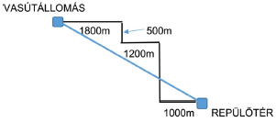
- Egy város minden utcája vagy páronként párhuzamos, vagy merőleges egymásra, tehát minden kereszteződésben a szomszédos utcák derékszöget zárnak közre. Az ábrán látható a vasútállomás és a repülőtér közötti útvonal. A vasútállomás távolsága a repülőtértől légvonalban 5 km. Mekkora utat tesz meg az a taxi, amely a vasútállomásról a reptérre az ábrán látható útvonal szerint halad? Az eredményt add meg méterben.

- Az ábrán látható tányér átmérője 28 cm. A tányért szegélyező kék sáv szélessége 1,1 cm. Mekkora a kék sáv területe? Az eredményt add meg cm²-ben, és kerekítsd egy tizedesjegyre.

- Oldd meg az alábbi egyenletet a valós számok halmazán. Az eredményt próbával ellenőrizd.
$$\frac{7a-2}{4}=\frac{4a-3}{6}$$

- Az alábbiakat írd le kifejezéssel és számold is ki:
a) a 24 és a 4 összege kisebbítve a két szám hányadosával
b) a 12 és a 9 különbségének ötszöröse

- A tanfolyamon betegség miatt nem vett részt a jelentkező diákok 25 %-a, így a résztvevők száma 48 volt. Hányan jelentkeztek eredetileg a tanfolyamra?

- Öt játékos ugyanazt a számítógépes játékot játszotta. A játékban mind az öt játékos különböző pontszámot ért el. Az elért pontszámokat az alábbi diagramban láthatod. Válaszolj az alábbi kérdésekre:
a) Mennyivel több pontot szerzett Iván, mint Márton?
b) Melyik játékosok szereztek 3 800-nál több, de 4 600-nál kevesebb pontot?
c) Melyik páros szerzett több pontot: Péter Ivánnal vagy Márton Samuval?
d) Mennyi a fiúk által elért pontszámok számtani átlaga? Melyik fiú pontszáma van legközelebb az átlagos pontszámhoz?
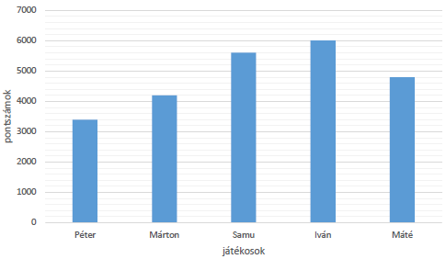

2021 – 2. időpont
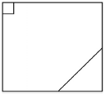
- Egy 20 m oldalú, négyzet alakú szőnyeg egyik sarkából levágtunk egy 20 dm oldalú négyzetet. A szemben lévő sarokból pedig levágtunk egy egyenlőszárú háromszög alakú részt, melynek befogói 800 cm. Határozd meg a megmaradt szőnyeg területét. Az eredményt m²-ben add meg.

- Számítsd ki:
(2 . 5 + 1) – [19 + (–3 + 12) . 3 – 1] : 3 =

- Oldd meg az alábbi egyenletet és az eredményt ellenőrizd próbával:
$$\frac{7-3a}{5}=\frac{5-2a}{4}$$

- Adott két szám. Az első szám 5-tel kisebb a második számnál, a két szám összege pedig (–11). Határozd meg, melyik ez a két szám.

- Egy gazdának 4 nyula elszökött. Így az egész nyúl-állomány 84%-a maradt meg neki. Hány nyúl maradt a gazdánál összesen?

- Határozd meg a derékszögű ABC háromszög kerületét, ha a háromszög egyik befogója 8 cm hosszú és a háromszög területe 20 cm². Az eredményt kerekítsd két tizedes jegyre.

- Mekkora terület marad szabadon a 16 cm sugarú kör alakú serpenyőn, amelyen 4 darab 11 cm átmérőjű lepény van elhelyezve? Az eredményt add meg cm2-ben és kerekítsd egész számra.

- Az alábbi képlet az α középponti szöghöz tartozó a körív hosszát adja meg. A képletből fejezd ki az α szöget.
$$a=\frac{2∙π∙r∙α}{360°}$$

- Egy vasoszlop $\frac{2}{5}$ része a földben van bebetonozva. A föld fölötti oszloprész $\frac{1}{3}$ része sárgára van festve. A maradék befestetlen rész hossza 6 m. Mekkora az egész oszlop hossza?

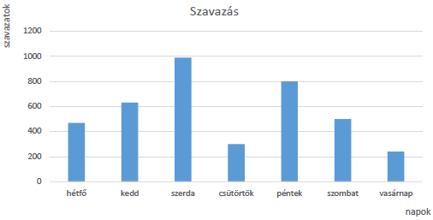
- Endre egy internetes versenyen vett részt, melyen a legszebb sárkány-rajzot értékelték. A verseny egy hétig tartott. Az alábbi diagram azt mutatja, hogy mennyi szavazatot kapott Endre rajza az egyes napokon. Válaszolj az alábbi kérdésekre:
a) Melyik napon szerezte a legkevesebb szavazatot?
b) Melyik napokon szerzett 600-nál több szavazatot?
c) Melyik napokon szerzett kevesebb szavazatot, mint pénteken, de több szavazatot, mint csütörtökön?
d) Melyik napokon szerzett kevesebb szavazatot, mint pénteken, de több szavazatot, mint kedden?

2019 – 1. időpont
- Ádám a ház falához támasztotta a létrát úgy, hogy a felső vége 3,6 m magasságban érte el az ablakot, az alsó vége pedig az egyenes talajon 1,5 méterre volt a faltól. Mekkora a létra hossza?

- Mennyi üveg van az első sorban, ha a harmadik sorban 48 üveg, és minden további sorban pedig 7 üveggel kevesebb van, mint az előzőben?

- Hány lány jár az iskolába, ha a diákok összlétszáma 792, a fiúk és lányok aránya 4:5?

- Hány m² utat egyenget el a 0,96 m átmérőjű és 169 cm szélességű úthenger, ha 42-szer fordul meg?

- A keltetőben a tojások 92 % -ából kikelt kiscsibe, 168 tojásból nem. Hány tojás volt eredetileg a keltetőben?

- Oldd meg az egyenletet: 3x – 2.(x – 1) = 1,5x + 0,5.(4 – 2x)

- Melyik az a két szám, amelyek összege 10 000, és az egyik szám a másik számnak a négyszerese?

- Hány éves vagyok most, ha 1960-ban az életkorom megegyezett születési évem számjegyeinek összegével?

- Mekkora az ABE szög nagysága, ha az E pont az ABCD négyzet AC átlóján fekszik úgy, hogy az AB és AE távolságok egyenlőek?

- Számítsd ki: −4 + 2 . [−(−15) : 3 − 8] =

2019 – 2. időpont
- Hány csokoládé van a harmadik polcon, ha a nyolcadik polcon 41 csokoládé található, és minden további polcon 7 csokoládéval több van, mint az előzőn?

- Terka a kutyamenhellyel megegyezett abban, hogy egész évi munkájáért kap egy kiskutyát és 600 eurót. Nyolc hónap eltelte után befejezte ott a munkát, és megkapta a kiskutyát és 200 eurót. Mennyi a kiskutya ára?

- Az iskola 1340 tanulójának 35 %-a csak autóbusszal, 40%-a csak vonattal, a többi tanuló pedig csak gyalog jár iskolába. Hányan járnak csak gyalog iskolába?

- Péter feladatul kapta a bazén 3 m átmérőjű kör alakú aljának kitisztítását. Megközelítőleg hány egész négyzetmétert kell neki kitisztítania?

- Hány mérkőzést kell lejátszani a kosárlabdatornán, ha a versenybe hat csapat nevezett be, és minden csapat mindenkivel egy mérkőzést játszik?

- Hányszor több a 210 és 84 számok legkisebb közös többszöröse, mint a legnagyobb közös osztójuk?

- Számítsd ki: 2,3 – (1,8 – 5,9) + (3,1 – 4,6) – 1,5 =

- Oldd meg az egyenletet:
$$\frac{3x-3}{2}=x+2$$

- A pályán lévő öttagú kosárlabda-csapat átlagos magassága 196 cm. A legmagasabb közülük 216 cm magas. Mekkora a maradék négy játékos átlagos magassága centiméterben?

- Luca, Terka és Petra elhatározták, hogy az ajánlott olvasmányról közösen készítenek beszámolót. Ha egyedül készítenék, akkor Lucának 30, Terkának 36, Petrának 45 napig tartana. Mennyi ideig tart a feladat elkészítése, ha együtt végzik el?

2018 – 1. időpont
- Mi lesz az 5 – 3(x – 1) + 2(x – 2)² többtagú kifejezés értéke x = – 1 esetén?

- Mekkora az a = 6 cm élhosszúságú kocka lapjának átlója? Az eredmény két tizedeshelyre kerekítsétek.

- Károlynak geometriából, aritmetikából és térmértanból kell feladatokat megoldania. A feladatok számának aránya 1 : 3 : 2, geometria, aritmetika, térgeometria sorrendben. Hány feladatot kell megoldania Károlynak aritmetikából, ha a feladatok száma összesen 30?

- Egy autó ára 20 000 €. Hány százalékkal kerül többe az autó kölcsönre való vásárlás esetén, ha négy éven át havonta 600 €-t törlesztünk?

- A polcon 27 atlasz, 29 szótár, 8 tankönyv és 16 enciklopédia van. Mi a valószínűsége, hogy egy véletlenszerűen kiválasztott könyv enciklopédia lesz? Az eredményt százalékban fejezd ki.

- Számítsd ki az egyenlőszárú háromszög területét, ha alapjának hossza 6 cm, a szárának hossza pedig 5 cm.

- Oldd meg az egyenletet!
$$\frac{x+2}{4}+\frac{2-x}{x}=x-2$$

- Melyik számjeggyel helyettesíthető a csillag, hogy az így keletkezett szám osztható legyen 6-tal?
41357*


- A 2 m oldalú négyzetbe a lehető legnagyobb területű kört rajzoltuk. Mekkora az ábra szerint a négyzet befestett részének területe?

- Számítással állapítsd meg az adott állítások helyességét.
a) (−2)² > −3⁶ b) 0³ = 5⁰ c) 7¹ < 9⁰ d) (−1)⁸ = (−1)³ e) 1⁴ < 4

2018 – 2. időpont
- A 25 000 cm³ térfogatú edényben ivóvíz van. Hány 0,5 literes üvegbe önthető át ez a vízmennyiség?

- Számítsd ki a derékszögű háromszög kerületét és területét, ha a befogóinak hossza 5 cm és 12 cm.

- Hány fiú érkezett ebédre, ha a létszámuk annyi volt, hogy mindannyian leülhettek csak négyes, csak ötös vagy csak hatos asztalokhoz is úgy, hogy nem maradt üres hely?

- 1500 legyártott villanyégőből 21 hibás. A legyártott villanyégők hány százaléka hibátlan?

- Az óra percmutatója 12 cm hosszúságú. Mekkora utat tesz meg a mutató hegye három és fél óra alatt?

- Oldd meg az egyenletet!
$$\frac{1}{7}x+\frac{1}{2}x=3\frac{3}{7}$$

- Számítsd ki
a) a 13 és 6 számok különbsége kétszeresének hárommal növelt értékét
b) a 10 és 3 számok szorzatának és a 3 és 2 számok összegének hányadosát

- Az ABCD paralelogramma AB oldala háromszor hosszabb mint a BC oldal. Határozd meg a paralelogramma oldalainak hosszát, ha a kerülete 20 cm.

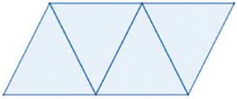
- A 36 cm kerületű paralelogrammát az ábra szerint négy egybevágó egyenlőszárú háromszögre osztottuk fel. Határozd meg egy háromszög kerületét, ha ezen háromszög alapjának hossza 4 cm.

- A 32 lapos magyar kártyából kihúzunk 1 lapot. Mi a valószínűsége, hogy ászt húzunk? Az eredményt százalékban fejezd ki.

2017 – 1. időpont
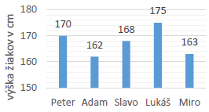
- Az ábrán néhány 9. C osztályos tanuló magassága látható centiméterben. Mekkora ezen diákok átlagos magassága?

- Az ábrán a P megfigyelő egyenlő nagyságú szög alatt V és W tornyokat lát. Milyen magas a W torony?

- Szabályos négyoldalú gúla és egy kockának alaplapja, valamint magassága megegyezik. Mekkora ezen kocka térfogata, ha a gúla térfogata 0,027 dm³.

- Egy átláthatatlan tasakban 20 db érme található, melyik 1-től 20-ig vannak számozva. Mekkora a valószínűsége, hogy 16-tól kisebb számú érmét húzunk?

- Határozd meg a hiányzó koordinátát úgy, hogy az A[x, 3] pont ahhoz a grafikonhoz illeszkedjen, melynek egyenlete y = $\frac{9}{x}$

- Az „a“ befogó egy derékszögű háromszögben 6 cm, az átfogó pedig 10 cm. Határozd meg a „b” átfogó nagyságát?
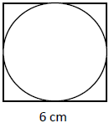
- Határozd meg az ábrán látható kör sugarát milliméterben.

- Határozd meg azt a legnagyobb egész számot, ami gyöke ezen egyenlőtlenségnek 2x – 5 > 3x – 6

- Jelöld ki, mely egyenlőségek igazak!
a) (−5)² = −5²
b) 6 . 6² = 6³
c) (−4)³ = −4³
d) (5³)² = (5²)³
e) (a + b)² = a² + b²
f) 0,3² > 0,3

- A kerékpár 40%-os kedvezményezés után 180 €-ba kerül. Milyen volt a kerékpár eredeti ára?

2017 – 2. időpont
- Adottak a síkban R és S pontok, melyek egymástól való távolsága 5 cm. Hány darab olyan Y pont létezik ezen síkban, melyek távolsága az RS egyenestől 2 cm és az RYS szög nagysága 90°?

- A táborban 30 diák található. Közülük 24-en beszélnek németül, 18-an angolul és négyen nem beszélnek sem angolul, sem németül. Hány diák beszél angolul is és németül is egyaránt?

- Számítsd ki!
$$\frac{4+12∙\frac{3}{4}-{\left(-3\right)}^{2}}{1,6 :16-\sqrt{0,36}}=$$

- Két szálloda éttermében az összes asztal körül ugyanannyi szék található. Az egyik étteremben egyszerre legfeljebb 48 ember étkezhet, míg a másikban legfeljebb 54. Legfeljebb hány darab szék lehet egy asztal körül?

- Egy hűtőszekrény eladási ára 10 %-kal lett csökkentve, majd később még 10 %-kal, így a kedvezményezések utáni ára 785,70 € lett. Milyen volt a hűtőszekrény eredeti ára a kedvezményezések előtt?

- A téglatest alapjának mérete 12 cm x 16 cm, felszíne pedig 1364 cm². Számítsd ki a téglatest magasságát!

- A szorzási feladatban 6 számjegy hiányzik. Helyettesítsd be a hiányzó számjegyeket és határozd meg a szorzat értékét!
? ?
7 ?
? ? ?
4 6 2
? ? ? 6

- Határozd meg a rombusz kerületét, ha adott az átlóinak nagysága e = 8 cm és f = 6 cm.

- Old meg az egyenletet az egész számok halmazán!
$$7+\frac{x}{3}=8+\frac{x}{4}$$

- Az építkezésen 240 darab téglát két kupacra osztottunk 3 : 5 arányban. Mennyivel több tégla található a nagyobbik kupacban?

Előkészítő teszt
- Az osztály fele a matematika szakkört látogatja, 1/3-a az informatikát, 1/7-e angol nyelvet és 1 diák rajz szakkörre jár. Hány tanuló van összesen az osztályban?

- Milyen a (10 – 6 : 3 + 4 . 2) : (-8) kifejezés értéke?

- Számítsd ki az egyenlő oldalú háromszög magasságát, ha területe 18 cm².

- Mekkora szöget ír le az óra nagymutatója 40 perc alatt?

- Kati tortát sütött, melynek méretei 30,2 cm, 18,1 cm és 9,8 cm. Zsuzsa tortájának méretei 29,8 cm, 19,5 cm és 8,9 cm. Ki sütött nagyobb tortát?

- Melyik az a kifejezés, amelyik 3x – 8 -cal kisebb a 2x + 2 kifejezéstől?

- Számítsd ki:
$$\frac{-6^{2}+{\left(-3\right)}^{1}-4^{2}}{{\left(-1-2\right)}^{2}+5∙{\left(-1\right)}^{3}}$$

- Az 1 és 20 között található számok hány százaléka páros prímszám?

- Az autó 120 km/órás egyenesvonalú egyenletes sebességgel halad. Hány kilométert tesz meg 4 perc alatt?

- Egy kerékpáros elhatározta, hogy 4 nap alatt 800 kilométert tesz meg. AZ első nap a teljes útszakasz 30 %-át teljesítette. Hány km maradt a célig?

